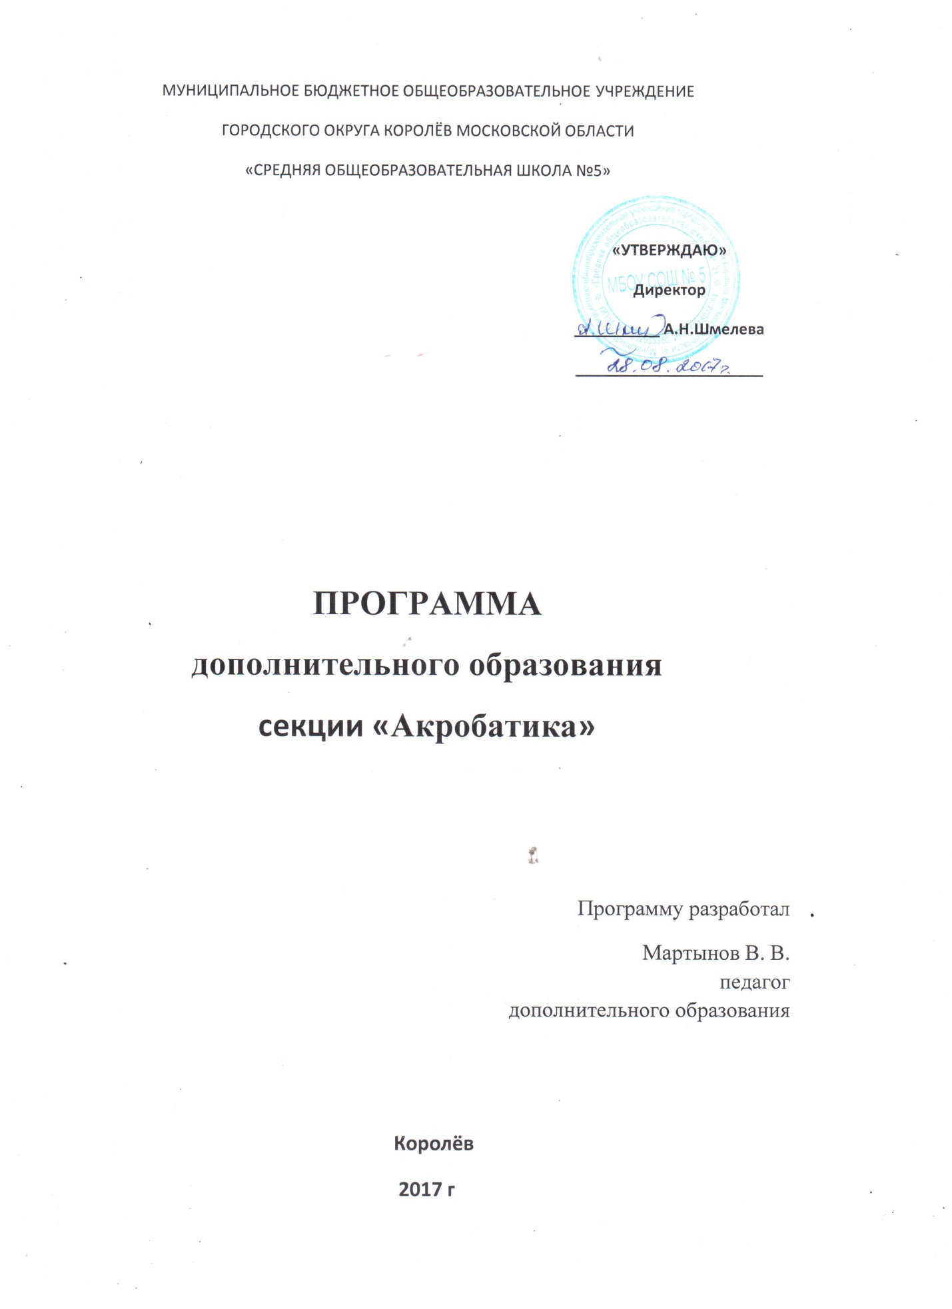

ПОЯСНИТЕЛЬНАЯ ЗАПИСКА
Рабочая программа секции «Акробатика» разработана на основе примерной программы по предмету «Физическая культура»; программы «Физическая культура» (1-4 класс) автора А.П.Матвеева, изд. М. «Просвещение», 2011 год; программы «Акробатика для всех» В.В.Козлова, изд.М. «Владос», 2003 г.
Актуальность.
Тема здоровья и физического развития детей была, есть и будет актуальной во все время.
В системе физического воспитания гимнастике принадлежит ведущая роль в деле укрепления здоровья.
Гимнастика – это тренирующие упражнения, направленные на конкретные мышечные группы. Они оказывают трофическое влияние, усиливают регулирующую роль коры головного мозга, способствуют тренировке двигательного и лежащих рядом с ним речевых центров.
Отличительной чертой акробатики является многообразие средств и методов их применения, что позволяет целенаправленно воздействовать на развитие всех основных функций организма.
Цель программы:
Углубленное обучение детей акробатике в доступной для них форме
Задачи программы:
- Обучение детей акробатическим упражнениям;
- Совершенствование двигательной деятельности детей и формирование у них правильной осанки;
- Воспитание здоровых, всесторонне развитых, волевых и дисциплинированных школьников;
- Обучение основам техники акробатических упражнений и формирование необходимых умений и навыков для дальнейшего совершенствования;
- Воспитание интереса и потребности к занятиям физическими упражнениями;
- Пропаганда физической культуры и спорта.
Программа рассчитана на три года обучения:
I год - начальное обучение. Набор в группы детей 7-10 лет;
II год – формирование и закрепления основных двигательных навыков и умений;
III год – углубленное усвоение акробатических элементов, подготовка к выступлениям на концертах и праздниках;
Занятие проводится в группе по 10-12 человек, так как предусматривается работа индивидуально. Проводиться занятие 3 раза в неделю, в год 84 часов
С целью более эффективного осуществления индивидуального подхода к каждому ребенку в соответствии с его природными особенностями программа построена по принципу «Каждый ребенок продвигается в своем физическом развитии от программы – минимум до программы – максимум, независимо от возраста». Этот принцип был сформирован на основе идей Л.В. Выготского, А.И. Леонтьева, Л.В. Занкова и другие. Его применение позволяет вызывать у детей личную заинтересованность в самостоятельном совершенствовании своих результатов.
Для успешного решения задач используются следующие методы и приемы:
1.Организационные:
- Наглядные (показ, помощь);
- Словесные (описание, объяснение, название упражнений);
- Практические (повторение, самостоятельное выполнение упражнений);
2.Мотивационные (убеждение, поощрение);
3.Контрольно – коррекционные.
Основной формой работы по программе является групповое учебно–тренировочное занятие. Кроме организованных учебно–тренировочных занятий, дети должны самостоятельно ежедневно проводить утреннюю зарядку, а также выполнять индивидуальные задания руководителя по совершенствованию своей физической и специальной подготовленности. Для выработки правильной осанки развития координации движения, овладения основам техники и стилем выполнения гимнастических упражнений рекомендуется на каждом занятии, выполнять комплекс хореографических упражнений у гимнастической стенки или в кругу, на занятиях использую игровой метод. Для музыкальной окраски композиций использую технические средства обучения. Музыкальное сопровождение дает особый жизнеутверждающий ритм.
Учебный материал, предусмотренный программой, распределен в определенной последовательности с учетом физической и технической подготовленности обучающихся.
Изучение теоретического материала проводятся в процессе практических занятий в форме бесед, презентаций.
Физическая подготовка обучающихся является основой их будущих спортивных достижений. С целью ее обеспечения учебный материал содержит упражнения для общей и специальной физической подготовки, которые даются раздельно для каждой группы.
Техническая подготовка осуществляется с помощью комплексов упражнений, описанных в программе. На разных этапах подготовки задачи её меняются и становятся более целенаправленными.
Запись в секцию должна производится с разрешения врача, а в течение всего периода обучения необходимо совместно с медицинским работником проводить диагностику показателей развития физических качеств и двигательных навыков детей.
ПРИНЦИПЫ ПРОВЕДЕНИЯ ЗАНЯТИЙ:
1.Безопасность.
Соблюдение правил техники безопасности, создание атмосферы доброжелательности, принятия каждого ребенка.
2.Возрастное соответствие.
Учитывают индивидуальные возможности детей.
3.Преемственность.
Каждый следующий этап базируется на уже сформированных навыках и, в свою очередь, формируют «зону ближайшего развития».
4.Наглядность
Активное использование предметной среды, в том числе искусственно организованной, опосредуемой вспомогательными приспособлениями.
5.Дифференцированный подход.
Учет индивидуальных способностей и физического развития ребенка.
6.Рефлексия.
Совместное обсуждение увиденного, почувствованного на занятиях и краткое резюме педагога в конце занятия.
Форма подведения итогов – контрольные занятия. Разработаны контрольные упражнения и нормативы для оценки общей и специальной физической подготовленности по гимнастике.
Успех в достижении высоких результатов зависит не только от физической и технической, но и от волевой подготовки детей. Обучая, следует воспитывать умение преодолевать трудности, настойчивость, выдержку, целеустремленность.
Полученные знания и умения дети могут показать в различных физкультурных досугах, развлечениях и спортивных праздниках.
СТРУКТУРА ЗАНЯТИЯ ПО АКРОБАТИКЕ
Подготовительная часть по продолжительности занимает 10-15 минут и имеет собственные задачи:
- Задачи биологического аспекта - подготовка организма детей к предстоящей работе (настрой центральной нервной системы, подготовка опорно-двигательного аппарата к выполнению упражнений основной части занятия.)
- Задачи педагогического аспекта - формирование у детей умение выполнять двигательные действия в разном темпе с разной амплитудой и степенью мышечного напряжения, овладение школой движения.
Для решения этих задач в подготовительной части используются различные средства: строевые упражнения, разновидности передвижений, танцевальные упражнения, подвижные игры, вольные упражнения с элементами на координацию движений. Упражнения с высокой интенсивностью выполнения подготовительную часть включать; нецелесообразно, т.к. они могут снизить работоспособность детей в основной части. Поэтому здесь не ставятся задачи развития у детей таких двигательных качеств как сила, выносливость.
Основная часть занятия занимает 30-40 минут и содержит следующие задачи: 1.Формирование жизненно необходимых и специальных (гимнастических) двигательных навыков.
2. Развитие волевых и физических качеств детей.
Для решения этих задач в основной части занятия используется значительный подъем упражнений прикладные, акробатические и вольные.
Заключительная часть занимает 5-10 минут. Основными ее задачами являются подготовка организма детей к предстоящей деятельности, подведение итогов данного занятия, задание на дом.
В заключительной части занятия обычно используются успокаивающие упражнения (ходьба, упражнения на расслабление), отвлекающие (на внимание, на координацию, спокойные игры, выполняемые с музыкальным сопровождением), упражнения, способствующие повышению эмоционального состояния (танцевальные и т.п.).
.
СОДЕРЖАНИЕ КУРСА «АКРОБАТИКА» (84 ЧАСОВ)
I. Общие сведения об акробатике (3 часа)
Краткий обзор развития акробатики в России
Гимнастическая терминология
Меры предупреждения травм на занятии по акробатике
II. Упражнения на развитие гибкости (11 часов)
Ходьба в приседе;
Наклоны вперёд, назад, вправо, влево;
Выпады и полушпагаты;
Высокие взмахи поочерёдно и попеременно правой и левой ногой;
Широкие стойки на ногах;
Комплексы ОРУ, включающие максимальное сгибание туловища (в стойках и седах);
Тестовые упражнения по оценке гибкости и подвижности в суставах;
Индивидуальные комплексы физических упражнений по развитию гибкости.
III. Упражнения на развитие ловкости и координации (11 часов)
Произвольное преодоление простых препятствий;
Ходьба по гимнастической скамейке;
Воспроизведение заданной игровой позы;
Жонглирование малыми предметами;
Преодоление полос препятствий, включающих висы, упоры, простые прыжки, перелезание через горку матов и т.д.;
Упражнения на переключение внимания и чувственного контроля с одних участков тела на другие;
Равновесия типа «ласточка»;
Передвижения на носках, с поворотами и подскоками;
Передвижения шагом, бегом, прыжками в разных направлениях по намеченным ориентирам.
IV. Упражнения на формирование осанки (11 часов)
Упражнения на проверку осанки;
Ходьба на носках;
Ходьба с заданной осанкой;
Ходьба под музыкальное сопровождение;
Танцевальные упражнения;
Комплексы упражнений на контроль осанки в движении;
Упражнения для укрепления и коррекции мышечного корсета;
Жонглирование на ограниченной опоре;
Комплексы упражнений на чередование напряжения и расслабления мышц отдельных участков тела.
V. Акробатические упражнения (51 часов)
Упоры (присев, лёжа, согнувшись)
Седы (на пятках, углом)
Группировка, перекаты в группировке
Стойка на лопатках (согнув и выпрямив ноги)
Кувырок вперёд (назад)
«мост» из положения лёжа на спине, «шпагаты» и складки
Элементы танцевальной и хореографической подготовки
Парная акробатика: хваты, основы балансирования, силовые упражнения, пирамидковые упражнения
Начальное обучение акробатическим прыжкам.
Учебно – тематическое планирование курса «Акробатика»

№  п/п | Наименование темы | Количество часов
 |  | Всего | Теоретические занятия | Практические занятия
1 | Общие сведения об акробатике | 3 | 3 | -
2 | Упражнения на развитие гибкости | 10 | 1 | 9
3 | Упражнения на развитие ловкости и координации | 10 | 1 | 9
4. | Упражнения на формирование осанки | 10 | 1 | 9
5. | Акробатические упражнения | 51 | 3 | 48
ИТОГО |  | 84 | 9 | 75

К концу реализации программы по гимнастике дети должны:
- Уметь правильно выполнять акробатические упражнения;
- Запомнить последовательность упражнений в акробатической комбинации;
- Уметь владеть своим телом;
- Уметь легко выполнять упражнения;
- Научиться чувствовать себя уверенно при выполнении упражнений.

Учебно – методическое обеспечение
- В.В.Козлов «Физическое воспитание детей «Акробатика»», изд.М. ВЛАДОС, 2003 г.
- В.П. Коркин «Акробатика», изд. М. «Физкультура и спорт», 1990 г.

Оборудование:
1.Маты;
2.Гинастические скамейки;
3.Акробатическая дорожка;
4. Аудио кассеты.

Календарно – тематическое планирование курса «Акробатика» (84 часов)

№ п/п | Наименование раздела, темы | Количество часов | Дата проведения занятия | Примечание
I. Общие сведения о гимнастике (3 часа)
1. | Краткий обзор развития гимнастики в России | 1
2. | Гимнастическая терминология | 1
3. | Меры предупреждения травм на занятии по гимнастике | 1
II. Упражнения на развитие гибкости (10 часов)
4 | Тестовые упражнения по оценке гибкости и подвижности в суставах | 1
5 | Наклоны туловища | 1
6 | Выпады в стороны и вперёд | 1
7 | Полушпагат | 1
8 | Шпагат | 1
9 | Развитие подвижности в плечевых суставах | 1
10 | Развитие гибкости позвоночника | 1
11 | Развитие подвижности в тазобедренных суставах | 1
12 | Обучение комплексу ОРУ на развитие гибкости | 1
13 | Тестовые упражнения по оценке гибкости и подвижности | 1
III. Упражнения на развитие ловкости и координации (10 часов)

14 | Преодоление простых препятствий | 1
15 | Передвижения по гимнастической скамейке | 1
16 | Жонглирование малыми предметами | 1
17 | Преодоление полосы препятствий | 1
18 | Упражнения на переключение внимания | 1
19 | Упражнения на равновесие | 1
20 | Упражнения на координацию движения | 1
21 | Передвижения на носках, с поворотами и подскоками | 1
22 | Передвижения по намеченным ориентирам | 1
23 | Тест «Прыжок в длину с места» | 1
IV. Упражнения на формирование осанки (10 часов)
24 | Упражнения на проверку осанки | 1
25 | Ходьба на носках
26 | Ходьба с заданной осанкой | 1
27 | Комплексы упражнений на контроль осанки в движении | 1
28-23 | Упражнения для укрепления и коррекции мышечного корсета | 2
30 | Жонглирование на ограниченной опоре | 1
31-32 | Комплексы упражнений на чередование напряжения и расслабления мышц отдельных участков тела | 2
33 | Упражнения с удержанием предмета на голове | 1
V. Акробатические упражнения (51 часов)
34 | Упор, присев | 1
35 | Упор, лёжа | 1
36 | Упор, согнувшись | 1
37 | Сед на пятках | 1
38 | Сед углом | 1
39 | Группировка | 1
40 | Перекаты | 1
41 | Стойка на лопатках, согнув ноги | 1
42 | Стойка на лопатках, выпрямив ноги | 1
43 | Кувырок вперёд | 1
44 | Кувырок назад | 1
45 | Мост из положения лёжа на спине | 1
46 | Шпагаты: левый, правый | 1
47 | Шпагат прямой | 1
48 | Элементы танцевальной и хореографической подготовки | 1
49 | Парная акробатика: хваты | 1
50 | Парная акробатика: основы балансирования | 1
51 | Парная акробатика: силовые упражнения | 1
52-53 | Поддержки | 2
54-55 | Упоры в парах | 2
56-57 | Стойки в парах | 2
58-62 | Равновесие в парах | 5
63 | Пирамидковые упражнения | 1
64 | Построение пирамиды
65 | Акробатические прыжки | 1
66 | Тест «Подтягивание в висе на высокой перекладине (М0, на низкой перекладине (Д)» | 1
67 | Тест «Угол в упоре» | 1
68 | Акробатические прыжки | 1
69 | Акробатические элементы | 1
70 | Переворот боком «колесо» | 1
71 | Переворот боком «колесо»
72 | Переворот боком «колесо» через одну руку | 1
73 | Рондат | 1
74 | Рондат | 1
75 | Фляк | 1
76 | Фляк | 1
77 | Сальто вперед | 1
78 | Сальто назад | 1
79 | Сальто вперед | 1
80 | Сальто назад | 1
81 | Акробатические связки | 1
82 | Акробатические связки | 1
83 | Акробатические связки | 1
84 | Акробатические связки | 1

